
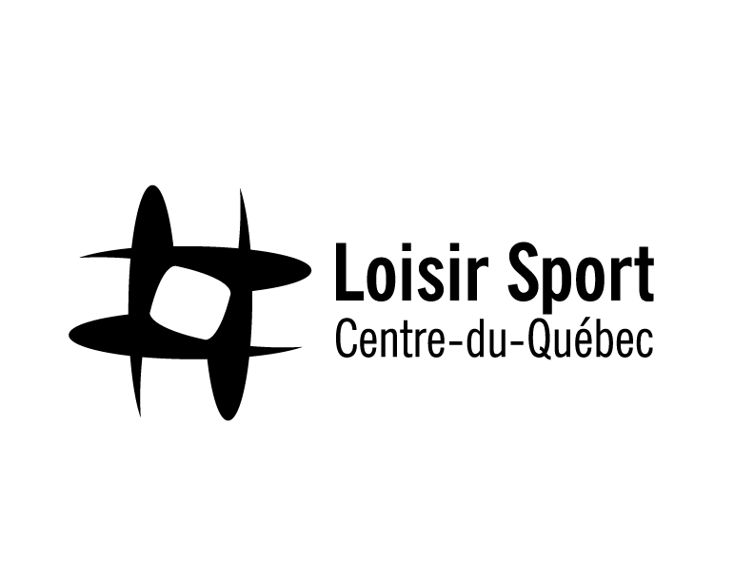

COMMUNIQUÉ DE PRESSE
Pour diffusion immédiate
PORTE-DRAPEAU
Centre-du-Québec, le samedi le 2 août 2025 – Xavier Nault désigné porte-drapeau de la délégation régionale
La délégation a le plaisir et l'honneur d'annoncer la désignation de Xavier Nault (Victoriaville) en tant que porte-drapeau officiel lors de la cérémonie de clôture des Jeux du Québec – Trois-Rivières 2025.
Cette nomination vient saluer un parcours exceptionnel, marqué par des performances de tout premier ordre et une conduite exemplaire, tant sur le plan sportif qu’humain. Engagé dans plusieurs épreuves de natation, Xavier Nault s’est particulièrement distingué par l’obtention de trois médailles lors de cette édition :
- Médaille d’or au 50 mètres dos, assortie d’un nouveau record des Jeux, effaçant un temps de référence établi en 2012 ;
- Médaille d’argent au 100 mètres papillon ;
- Médaille d’argent au 50 mètres papillon.
Ces résultats témoignent d’un haut niveau de performance. Au-delà de ses succès en compétition, Xavier Nault incarne avec rigueur et humilité les valeurs fondamentales du sport : respect, persévérance, solidarité et excellence.

– 30 –

Source et contact : Laurence St-Hilaire
Agente de communication pour les Jeux du Québec
Loisir Sport Centre-du-Québec
Téléphone : 819 817-9344 | Courriel : lsthilaire@centre-du-quebec.qc.ca

Photo 1 : Xavier Nault

